Arcidiocesi di Palermo

Adorazione Eucaristica
presso l’altare della reposizione
il Giovedi Santo

“Consacrali nella Verità”

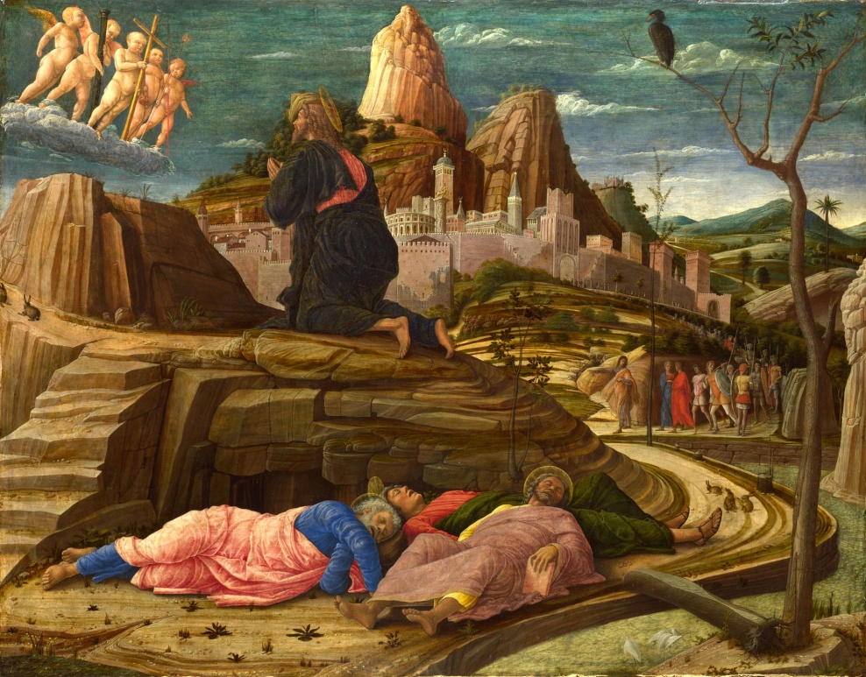

13 Aprile 2017

Guida: È giunta “l’ora” di Gesù. L’ora del suo trapasso da questo mondo al Padre. Il Giovedì Santo, il giorno dell’Ultima Cena, è in un certo senso il prologo della donazione totale di Cristo sulla croce. Proprio nel Giovedì Santo, durante l’Ultima Cena, si manifesta cosa vuol dire: “Amò sino alla fine”. Per noi sino alla fine significa fino alla morte, sino all’ultimo respiro, tuttavia l’Ultima Cena ci mostra che, per Gesù, “sino alla fine” significa al di là dell’ultimo respiro. Al di là della morte. Questo è appunto il significato dell’Eucaristia. La morte non è la sua fine, ma il suo inizio. L’Eucaristia ha inizio dalla morte, come insegna San Paolo: “Ogni volta infatti che mangiate di questo pane e bevete di questo calice, voi annunziate la morte del Signore finché egli venga” (1Cor 11,26). Stasera in questo tempo di adorazione siamo invitati a pregare davanti a Gesù Eucaristia, ascoltando la sua Parola, davanti a Colui che, prima ancora di dare se stesso sulla croce, come “Agnello che toglie i peccati del mondo”, ha distribuito se stesso come cibo e bevanda: pane e vino, affinché “abbiano la vita e l’abbiano in abbondanza” (Gv 10,10). Così Egli “amò sino alla fine”. (Giovanni Paolo II)
Canto di adorazione:

Davanti al Re, ci inchiniamo insiem
per adorarlo con tutto il cuor.
Verso di lui eleviamo insieme
canti di gloria al nostro Re dei Re.

Orazione

P. O Dio, che per la tua gloria e per la nostra salvezza, hai costituito sommo ed eterno sacerdote il Cristo tuo Figlio, concedi a noi, divenuti tuo popolo mediante il suo sangue, di sperimentare la forza redentrice della croce e della risurrezione. Per Cristo nostro Signore.

A. Amen

Il Salmo 145 viene pregato da due salmisti mentre l’assemblea ripete il canone:

Canone: Bonum est confidere in Domino
bonum sperare in Domino

S.1 O Dio, mio re, voglio esaltarti
e benedire il tuo nome
in eterno e per sempre.
Ti voglio benedire ogni giorno,
lodare il tuo nome
in eterno e per sempre.

S. 2 Grande è il Signore e degno di ogni lode,
la sua grandezza non si può misurare.
Una generazione narra all'altra le tue opere,
annunzia le tue meraviglie.

Bonum est confidere in Domino
bonum sperare in Domino

S.1 Proclamano lo splendore della tua gloria
e raccontano i tuoi prodigi.
Dicono la stupenda tua potenza
e parlano della tua grandezza.
Diffondono il ricordo della tua bontà immensa,
acclamano la tua giustizia.

S. 2 Paziente e misericordioso è il Signore,
lento all'ira e ricco di grazia.
Buono è il Signore verso tutti,
la sua tenerezza si espande su tutte le creature.

Bonum est confidere in Domino
bonum sperare in Domino

S. 1 Ti lodino, Signore, tutte le tue opere
e ti benedicano i tuoi fedeli.
Dicano la gloria del tuo regno
e parlino della tua potenza,
per manifestare agli uomini i tuoi prodigi
e la splendida gloria del tuo regno.

S. 2 Il tuo regno è regno di tutti i secoli,
il tuo dominio si estende ad ogni generazione.
Il Signore sostiene quelli che vacillano
e rialza chiunque è caduto.
Gli occhi di tutti sono rivolti a te in attesa
e tu provvedi loro il cibo a suo tempo.

Bonum est confidere in Domino
bonum sperare in Domino

S. 1 Tu apri la tua mano
e sazi la fame di ogni vivente.
Giusto è il Signore in tutte le sue vie,
santo in tutte le sue opere.
Il Signore è vicino a quanti lo invocano,
a quanti lo cercano con cuore sincero.
Appaga il desiderio di quelli che lo temono,
ascolta il loro grido e li salva.

S. 2 Il Signore protegge quanti lo amano,
ma disperde tutti gli empi.
Canti la mia bocca la lode del Signore
e ogni vivente benedica il suo nome santo,
in eterno e sempre.

Bonum est confidere in Domino
bonum sperare in Domino

Silenzio adorante

Lettura del Vangelo

Ascoltate la Parola del Signore dal Vangelo secondo Giovanni (17,1-25)
Gesù alzati gli occhi al cielo, disse: «Padre, è venuta l'ora: glorifica il Figlio tuo perché il Figlio glorifichi te. Tu gli hai dato potere su ogni essere umano, perché egli dia la vita eterna a tutti coloro che gli hai dato. Questa è la vita eterna: che conoscano te, l'unico vero Dio, e colui che hai mandato, Gesù Cristo. Io ti ho glorificato sulla terra, compiendo l'opera che mi hai dato da fare. E ora, Padre, glorificami davanti a te con quella gloria che io avevo presso di te prima che il mondo fosse.
Ho manifestato il tuo nome agli uomini che mi hai dato dal mondo. Erano tuoi e li hai dati a me, ed essi hanno osservato la tua parola. Ora essi sanno che tutte le cose che mi hai dato vengono da te, perché le parole che hai dato a me io le ho date a loro. Essi le hanno accolte e sanno veramente che sono uscito da te e hanno creduto che tu mi hai mandato. Io prego per loro; non prego per il mondo, ma per coloro che tu mi hai dato, perché sono tuoi. Tutte le cose mie sono tue, e le tue sono mie, e io sono glorificato in loro. Io non sono più nel mondo; essi invece sono nel mondo, e io vengo a te. Padre santo, custodiscili nel tuo nome, quello che mi hai dato, perché siano una sola cosa, come noi.
Quand'ero con loro, io li custodivo nel tuo nome, quello che mi hai dato, e li ho conservati, e nessuno di loro è andato perduto, tranne il figlio della perdizione, perché si compisse la Scrittura. Ma ora io vengo a te e dico questo mentre sono nel mondo, perché abbiano in se stessi la pienezza della mia gioia. Io ho dato loro la tua parola e il mondo li ha odiati, perché essi non sono del mondo, come io non sono del mondo.
Non prego che tu li tolga dal mondo, ma che tu li custodisca dal Maligno. Essi non sono del mondo, come io non sono del mondo. Consacrali nella verità. La tua parola è verità. Come tu hai mandato me nel mondo, anche io ho mandato loro nel mondo; per loro io consacro me stesso, perché siano anch'essi consacrati nella verità.
Non prego solo per questi, ma anche per quelli che crederanno in me mediante la loro parola: perché tutti siano una sola cosa; come tu, Padre, sei in me e io in te, siano anch'essi in noi, perché il mondo creda che tu mi hai mandato.
E la gloria che tu hai dato a me, io l'ho data a loro, perché siano una sola cosa come noi siamo una sola cosa. Io in loro e tu in me, perché siano perfetti nell'unità e il mondo conosca che tu mi hai mandato e che li hai amati come hai amato me.
Padre, voglio che quelli che mi hai dato siano anch'essi con me dove sono io, perché contemplino la mia gloria, quella che tu mi hai dato; poiché mi hai amato prima della creazione del mondo.
Padre giusto, il mondo non ti ha conosciuto, ma io ti ho conosciuto, e questi hanno conosciuto che tu mi hai mandato. E io ho fatto conoscere loro il tuo nome e lo farò conoscere, perché l'amore con il quale mi hai amato sia in essi e io in loro».

Silenzio adorante

Un lettore prega con il cantico di Fil 2, 6-11 mentre l’assemblea ripete il canone:

Canone: Questa notte non è più notte davanti a Te,
il buio come luce risplende

L Cristo Gesù, pur essendo di natura divina,
non considerò un tesoro geloso
la sua uguaglianza con Dio;
ma spogliò se stesso,
assumendo la condizione di servo
e divenendo simile agli uomini; Canone

L Apparso in forma umana, umiliò se stesso
facendosi obbediente fino alla morte
e alla morte di croce. Canone

L Per questo Dio l'ha esaltato
e gli ha dato il nome
che è al di sopra di ogni altro nome;
perché nel nome di Gesù ogni ginocchio si pieghi
nei cieli, sulla terra
e sotto terra; e ogni lingua proclami
che Gesù Cristo è il Signore,
a gloria di Dio Padre. Canone

A. Gloria al Padre e al Figlio
e allo Spirito Santo.
Come era nel principio e ora e sempre
nei secoli dei secoli. Amen. Canone

Silenzio adorante

Lettura per la meditazione

Dalle omelie al Vangelo di Giovanni, di Sant’Agostino Vescovo
Essere consacrati nella verità, vuol dire essere consacrati in Cristo, il quale giustamente ha detto: "Io sono la via, la verità e la vita". Non ti chiedo - dice -che tu li tolga dal mondo, ma che li custodisca dal male. Benché non fossero più del mondo, tuttavia era ancora necessario per loro rimanere nel mondo. Ribadisce il medesimo concetto: Essi non sono del mondo, come io non sono del mondo. Consacrali nella verità (Gv 17, 15-17). È in questo modo che saranno salvati dal male, come ha chiesto prima. Ci si può domandare in che senso non fossero più del mondo, se ancora non erano stati santificati nella verità; o se già lo erano, perché il Signore chiede che siano santificati. Non forse per il fatto che, santificati già nella verità, avevano da progredire nella santità, diventando più santi; la qual cosa non sarebbe avvenuta senza l'aiuto della grazia di Dio, che santifica il progredire come santifica l'inizio? E così gli eredi del Nuovo Testamento vengono santificati nella verità di cui le santificazioni operate nel Vecchio Testamento non erano che ombre. Essi vengono santificati nella verità, cioè in Cristo, il quale con tutta verità dice: Io sono la via, la verità e la vita (Gv 14, 6). Riferendosi sempre agli Apostoli, il Signore proseguendo dice al Padre: Come tu hai mandato me nel mondo, anch'io li ho mandati nel mondo (Gv 17, 18). Che vuol dire: per essi io santifico me stesso, se non questo: io li santifico in me, in quanto essi sono io? Egli parla infatti di coloro che, come ho già detto, sono sue membra, membra di quel corpo che unito al capo forma un solo Cristo. E' l'insegnamento dell'Apostolo, quando parla della discendenza di Abramo: Se siete di Cristo, siete dunque discendenza di Abramo. Poco prima aveva detto: La Scrittura non dice "ai discendenti", come se si trattasse di molti, ma "e alla tua discendenza", come a uno solo, cioè Cristo (Gal 3, 29 16). Ora, se la discendenza di Abramo è Cristo, che altro vuol dire l'Apostolo dicendo ai fedeli: Voi siete discendenza di Abramo, se non questo: voi siete Cristo? Sempre in questo senso va inteso quest'altro testo del medesimo Apostolo: In questo momento gioisco nelle mie sofferenze per voi e completo nella mia carne ciò che manca alle tribolazioni di Cristo (Col 1, 24). Non dice: ciò che manca alle mie tribolazioni, ma: alle tribolazioni di Cristo, perché egli era membro di Cristo, e, attraverso le persecuzioni di cui era oggetto, per parte sua completava nella sua carne le tribolazioni che Cristo, nell'intero suo corpo, doveva sopportare. La qual cosa risulterà chiaramente anche qui, se fai attenzione a quel che segue. Prima aveva detto: per loro santifico me stesso; e per farci intendere che avrebbe santificato loro in sé, subito aggiunge: perché siano anch'essi santificati nella verità (Gv 17, 19)

Canto di meditazione:

Dov'è Carità e Amore, lì c'è Dio.

Ci ha riuniti tutti insieme Cristo, Amore:
godiamo esultanti nel Signore!
Temiamo ed amiamo il Dio vivente
e amiamoci tra noi con cuore sincero.

Noi formiamo qui riuniti un solo corpo,
evitiamo di dividerci tra noi.
Via le lotte maligne, via le liti!
E regni in mezzo a noi Cristo Dio.

Chi non ama resta sempre nella notte
e dall'ombra della morte non risorge:
ma se noi camminiamo nell'Amore,
noi saremo veri figli della Luce.

Riflessione del presidente

P. Carissimi, il Signore Gesù ci ha chiamato a vegliare con Lui questa sera, come discepoli appassionati e fedeli. A Lui ci rivolgiamo con fiducia, invocando per noi e per tutti il dono della carità, fonte di benedizione.

Canone: Misericordias, Domini, in aeternum cantabo.

- Ti preghiamo per il nostro Papa e i nostri Vescovi: conservali a lungo nella fede e possano spezzare con rettitudine il pane della verità.
- Ti preghiamo per i sacerdoti: ravviva in loro il dono dello Spirito, e dona loro lo zelo pastorale e la pietà sino alla fine.
- Ti preghiamo per il dono della fede: concedici di conservare la fede, per essere saldamente ancorati in te sino alla fine.
- Ti preghiamo per la pace: nella tua misericordia concedici tempi di serenità e di pace.
- Ti preghiamo per l’unità dei cuori e delle menti: confermaci saldi e irreprensibili nella carità.
- Ti preghiamo per la pazienza: concedici la pazienza in tutte le prove.
- Ti preghiamo per i fedeli del mondo intero: dona loro di conservare intatta la fede.

P. Nello Spirito che ci rende un cuore solo ed un’anima sola, preghiamo il Padre con le parole di Gesù... Padre nostro.

ORAZIONE
P. Altissimo Signore, Padre degli umili,
sorgente di misericordia e di pace,
tu hai tanto amato il mondo da dare il tuo Figlio unigenito
Sacerdote e vittima per la nostra salvezza,
pane di vita e calice della Nuova Alleanza,
sposo e Signore della Santa Chiesa.
Illumina i nostri occhi, così che possiamo conoscere
sempre più intimamente nel mistero dell'Eucaristia
l'unico Salvatore di tutti, che è il verbo della tua gloria
e ha posto la sua dimora in mezzo a noi sino alla fine dei secoli.
Donaci il fuoco del tuo Spirito,
perché l'amore di Gesù crocifisso e risorto arda nei nostri cuori
e faccia di tutti noi i testimoni e gli annunciatori del Vangelo.
Per Cristo nostro Signore. Amen

L’assemblea si scioglie in silenzio

